Практическая работа «Графические примитивы»
Выполнив данную практическую работу, вы научитесь: Создавать простейший рисунок, используя графические примитивы и встроенные инструменты графического редактора Paint.
Задание. Домик
Алгоритм, выполнения задания:
- Выберите прямоугольник
- Выберите настройку: рамка с заполнением
- Выберите основной цвет – черный, а фоновый – серый
- Изобразите фасад дома
- Выберите прямоугольник
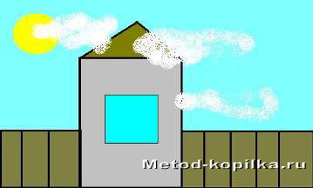
- Выберите настройку: рамка с заполнением
- Выберите основной цвет – черный, а фоновый – голубой
- Нарисуйте окно
- Возьмите инструмент линия
- Нарисуйте крышу
- Залейте крышу коричневым цветом
- Выберите прямоугольник
- Выберите настройку: рамка
- Примерьтесь ближе к фасаду дома и изобразите забор
- Выберите инструмент линия и разбейте забор на доски
- Залейте фон рисунка голубым цветом – это небо
- Дорисуйте облака и солнце.
- Сохраните рисунок в своей папке под именем домик.
Задание. Мордашка
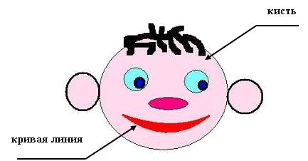
Результат покажите учителю.

